R e j t v é n y
1.
2.
3.
4.
5.
6.
7.
8.
9.
10.
11.
12.

1. Tábori közlekedési eszközünk 2. Alagút a vár alatt
3. Magas török-kori műemlék 4. Tábori szálláshelyünk
5. Csodás vízzuhatag a Bükkben 6. Ciszterci apátságáról híres település
7. Az Istállós-kői barlangban lakott 8. Fák közötti hangulatos közlekedési eszköz
9. Eger legfőbb nevezetessége 10. Gyalogos természetjárás
11. A Bükk hegység legszebb tájegysége 12. Kedvelt lubickolóhely
===========================================
Beküldendő a vastag vonallal jelzett oszlopban olvasható kirándulóhely neve.
A táborra jelentkező és helyes megfejtést május 15-ig beküldő tanulók között
3 db 1000 Ft értékű táborozási kedvezményt sorsolunk ki.
Megfejtés:...............................................................
N Y Á R I T Á B O R
E g e r
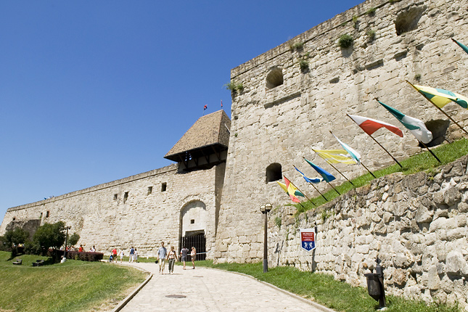
2015.
június 28. – július 4.
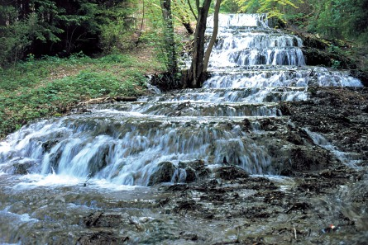
Várlátogatás-sport-pihenés-gyalogtúra
Kirándulás a festői szépségű Szalajka-völgybe
Kedves diákok!
Közeleg a nyár és ezzel együtt a tanév vége! Mint már megszokhattuk, nem kezdődhet el a nyári szünidő egy jó hangulatú, élményekben bővelkedő közös táborozás nélkül. Nem történhet ez másképp ebben az évben sem!
Szeretettel hívunk táborozni (akár családoddal is) Egerbe és környékére! Szálláshelyünk a belvárosi Wigner Jenő Kollégiumban lesz, ahol 2-3 ágyas szobákban pihenhetünk. Táborozásunk során lehetőség nyílik a szabadidő változatos eltöltésére, sportolásra, mozgásra, kikapcsolódásra.
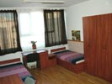
A történelmi belvárosban sétálva meghódítjuk a híres Egri Várat, bejárjuk a földalatti kazamatákat, majd a 40 m magas Minaretről megcsodálhatjuk a város és a Bükk hegység festői panorámáját.
Autóbusszal Szilvásváradra utazunk, ahol gyalogtúrán és kisvasúton is bejárjuk a Szalajka-völgyet, megtekintjük a gyönyörű Fátyol-vízesést és az Istállós-kői ősemberbarlangot.
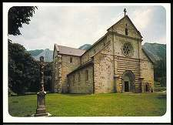
Felkeressük a számunkra különös jelentőségű bélapátfalvi ciszterci apátsági templomot is.
Ellátogatunk az egri Termál Strandfürdőbe, ahol élménymedencék és csúszda vár ránk, de természetesen a mindig titokzatos és izgalmakban bővelkedő éjszakai túra sem maradhat el!
A tábor élménygazdag napjait Kocsis Éva és Kis Judit tanár nénikkel,
valamint Horváth Tibor, Kerpits Miklós,
Sipos Zsolt és Patyi László tanár bácsikkal töltheted el.
Lelki életünk gazdagításában Kosik Sándor esperes-plébános atya
és Benes Roland káplán atya lesz segítségünkre.
Táborunk részvételi díja
egyházközségünk 100 000 Ft (tanulónként 2500 Ft) összegű támogatásának, valamint iskolai alapítványunk anyagi hozzájárulásának köszönhetően
30 500 Ft/tanuló,
amely tartalmazza az autóbuszos oda-visszautazás, az ágyneműs szállás,
a napi háromszori étkezés, strandolás, kirándulások és belépődíjak teljes költségét.
Szeretettel várjuk a kedves szülőket, családtagokat is,
akik szálláshelyünkön 2 ágyas, fürdőszobás szobákban is pihenhetnek!
Az autóbuszon - kísérő nevelőitek mellett - 43 fő utaztatására van lehetőség.
Ha jönni szeretnél, mielőbb jelentkezz,
hogy „biztos helyed” legyen az autóbuszon, melyet a jelentkezések sorrendjében „töltünk meg”!
Részvételi szándékodat május 15–ig
- legalább 10 000 Ft előleg befizetésével - a szórólapról levágható jelentkezési lapon jelezd, melyet kitöltve a táborszervezőknek adj át!
A teljes összeg befizetési határideje június 5.
TÁBOROZZUNK EGYÜTT! SZERETETTEL VÁRUNK!
===========================================
JELENTKEZÉSI LAP
………………………….......……….nevű, ……......…osztályos gyermekem
részt vehet iskolánk nyári táborában, Egerben és környékén.
Kiskunmajsa, 2015. ............................. ..................................................
szülő aláírása

